Phần 1 – Phân tích P1–P5
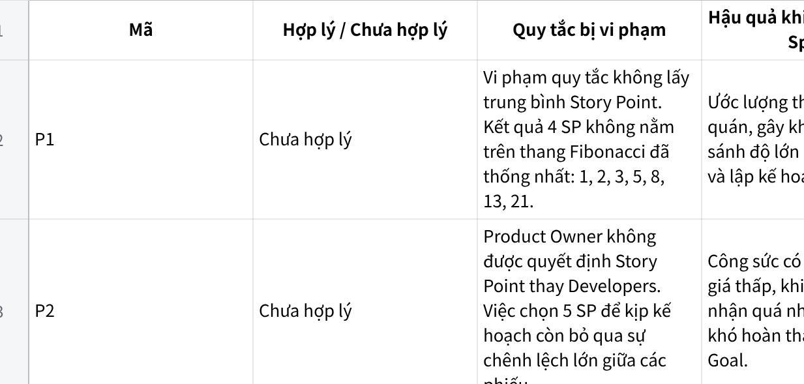
Click the image to view the sheet.

Phần 2 – Sửa lỗi

P1 – Đăng nhập bằng số điện thoại
Scrum Master hướng dẫn Developers thảo luận lý do có phiếu 3 và 5, làm rõ các giả định về xác thực, xử lý OTP và các trường hợp lỗi. Sau đó, Developers chọn thẻ lại đồng thời và chốt một giá trị trên thang Fibonacci; không lấy trung bình.

P2 – Thanh toán bằng ví RikkeiPay
Product Owner làm rõ phạm vi thanh toán, các tình huống thất bại và yêu cầu tích hợp RikkeiPay; Developers đánh giá rủi ro tích hợp và thảo luận sự chênh lệch giữa 5, 8 và 13 SP. Sau khi thống nhất các giả định, Developers bỏ phiếu lại và tự chốt Story Point, không để Product Owner quyết định thay.

P4 – Theo dõi vị trí tài xế trên bản đồ
Giữ kết quả 13 SP vì đây là giá trị hợp lệ trên thang Fibonacci và cả nhóm đã thống nhất sau khi giải thích các mức điểm. Tuy nhiên, phải xóa ghi chú “13 SP = 52 giờ”; Story Point chỉ biểu thị độ lớn tương đối, không có tỷ lệ quy đổi cố định sang giờ.

P5 – Áp mã giới thiệu bạn bè
Product Owner cần làm rõ liệu mã giới thiệu có được sử dụng đồng thời với mã khuyến mãi khác hay không, cùng các quy tắc áp dụng liên quan. Sau khi phạm vi được thống nhất, Developers thảo luận rủi ro và bỏ phiếu lại theo quy trình Planning Poker, không chốt theo đa số khi các giả định còn chưa rõ.
Kết luận: P3 được giữ nguyên vì đã tuân thủ quy trình Planning Poker. P1, P2 và P5 cần được xử lý lại về phương pháp hoặc phạm vi trước khi chốt; P4 giữ nguyên 13 SP nhưng phải sửa ghi chú quy đổi sang giờ.

